Keijon koneesta otetaan näyttökuva. Näyttökuvassa on admin tunnukset routteriin. Käyttäjätunnus:admin. Salasana AdminSALA

Kuva, joka sisältää kohteen teksti, ohjelmisto, tietokone, kuvakaappaus

Tekoälyllä luotu sisältö voi olla virheellistä.

Kuva, joka sisältää kohteen teksti, kuvakaappaus, ohjelmisto, Tietokonekuvake

Tekoälyllä luotu sisältö voi olla virheellistä.¨

Shell 5 interact

Kuva, joka sisältää kohteen teksti, kuvakaappaus, Fontti, ohjelmisto

Tekoälyllä luotu sisältö voi olla virheellistä.

Kirjaudutaan xyamk.fi sivustolle tunnuksilla.

Kuva, joka sisältää kohteen teksti, ohjelmisto, Tietokonekuvake, Verkkosivusto

Tekoälyllä luotu sisältö voi olla virheellistä.

Kuva, joka sisältää kohteen teksti, kuvakaappaus, ohjelmisto, Tietokonekuvake

Tekoälyllä luotu sisältö voi olla virheellistä.

Kuva, joka sisältää kohteen teksti, Fontti, kuvakaappaus

Tekoälyllä luotu sisältö voi olla virheellistä.

Kuva, joka sisältää kohteen teksti, kuvakaappaus, ohjelmisto, Verkkosivusto

Tekoälyllä luotu sisältö voi olla virheellistä.

Kuva, joka sisältää kohteen teksti, kuvakaappaus, ohjelmisto, Multimediaohjelmisto

Tekoälyllä luotu sisältö voi olla virheellistä.

Kuva, joka sisältää kohteen teksti, kuvakaappaus, ohjelmisto, Tietokonekuvake

Tekoälyllä luotu sisältö voi olla virheellistä.

Kuva, joka sisältää kohteen teksti, kuvakaappaus, Fontti

Tekoälyllä luotu sisältö voi olla virheellistä.

Kuva, joka sisältää kohteen teksti, Fontti, kuvakaappaus

Tekoälyllä luotu sisältö voi olla virheellistä.

Kuva, joka sisältää kohteen teksti, kuvakaappaus

Tekoälyllä luotu sisältö voi olla virheellistä.

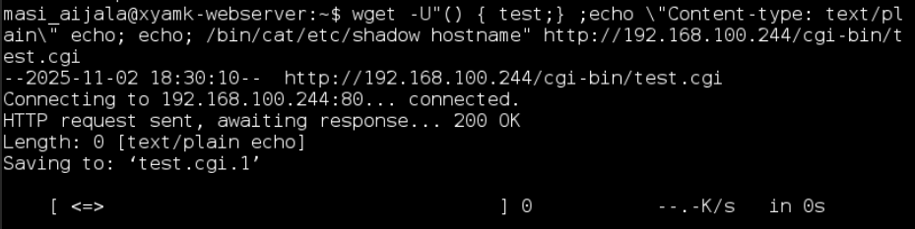

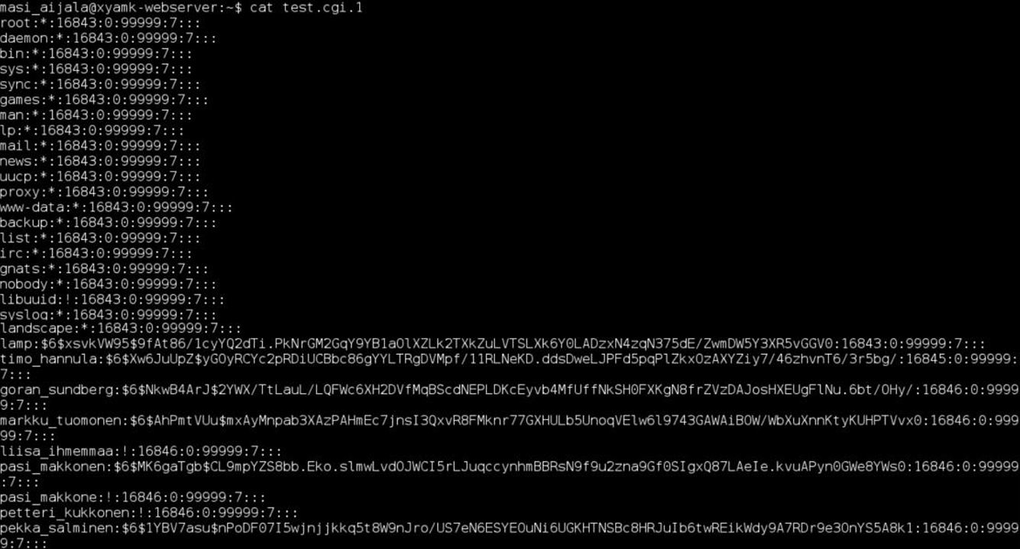

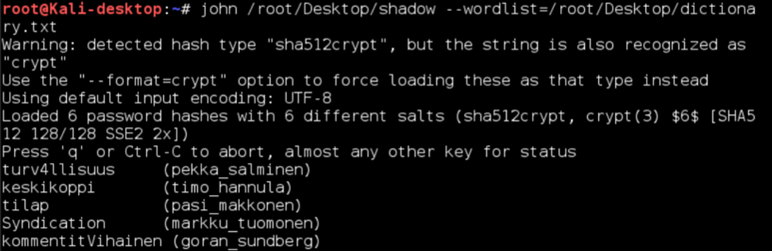

Kuva, joka sisältää kohteen teksti, kuvakaappaus, Fontti

Tekoälyllä luotu sisältö voi olla virheellistä.

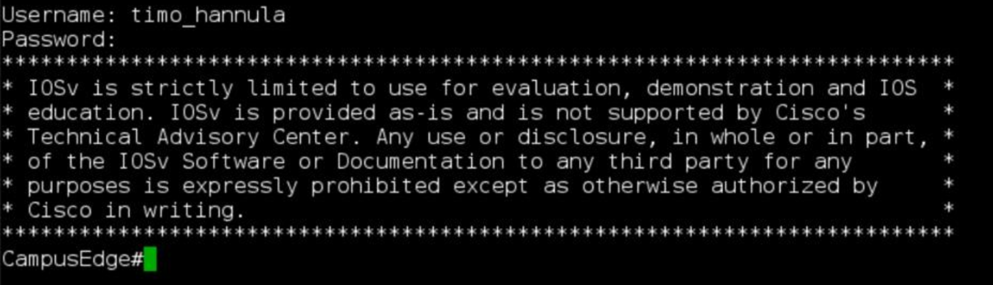

sh run

Kuva, joka sisältää kohteen teksti, Fontti, kuvakaappaus, musta

Tekoälyllä luotu sisältö voi olla virheellistä.

Kuva, joka sisältää kohteen teksti, kuvakaappaus, Fontti

Tekoälyllä luotu sisältö voi olla virheellistä.

Kuva, joka sisältää kohteen teksti, kuvakaappaus, ohjelmisto, näyttö

Tekoälyllä luotu sisältö voi olla virheellistä.